***Especificación de caso de uso: Recibir mercadería***

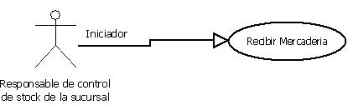

1.1 ***Gestionar solicitud de reposición de stock de mercadería***

1.2 **Descripción**

El Responsable de Control de Stock de la sucursal recibe la mercadería.

2. ***Actores***

2.1 Actor principal

Responsable de Control de Stock de la sucursal

2.2 Actores Secundarios

Transportista

3. ***Precondiciones***

La Solicitud de Reposición de stock de mercadería deberá estar previamente en estado “Entregada”.

4. ***Flujo de Eventos***

4.1 ***Flujo Básico***

1. El **Responsable de Stock de la Sucursal** ingresa en la sección “Stock”, pulsa el botón “Actualización de stock”.

***Se repiten los pasos 2 y 3 por cada ítem por actualizar.***

1. El **Responsable de Stock de la Sucursal** utiliza el filtro según ítems a agregar y abre el ítem correspondiente, para agregar el stock es que acaba de llegar, coloca el valor en el cuadro de texto y pulsa el botón “agregar”.
2. El sistema actualiza el stock con el nuevo valor agregado.
3. El **Responsable de Stock de la Sucursal** pulsa “finalizar”

4.2 ***Flujos Alternativos***

No hay

5. ***Pos condiciones***

El stock de los ítems ingresados quedara actualizado.